**Список проектов**

**Проект: Метод декодирования Витерби при сверточном кодировании в цифровых системах связи.**

Целью данного проекта является разработка программного обеспечения, демонстрирующая работу метода сверточного кодирования по алгоритму Витерби. В итоге были разработаны алгоритмы кодирования и декодирования , которые могут быть «вшиты» в кристалл программируемых логических интегральных схем или быть как функция для среды моделирования Simulink.

Данное программное обеспечение показывает как строиться помехоустойчевый(корректирующий) код – то есть код, который обнаруживает наличише ошибок при передаче сигнала, и возможностью исправить их.

Графический интерфейс и работа программного обеспечения:

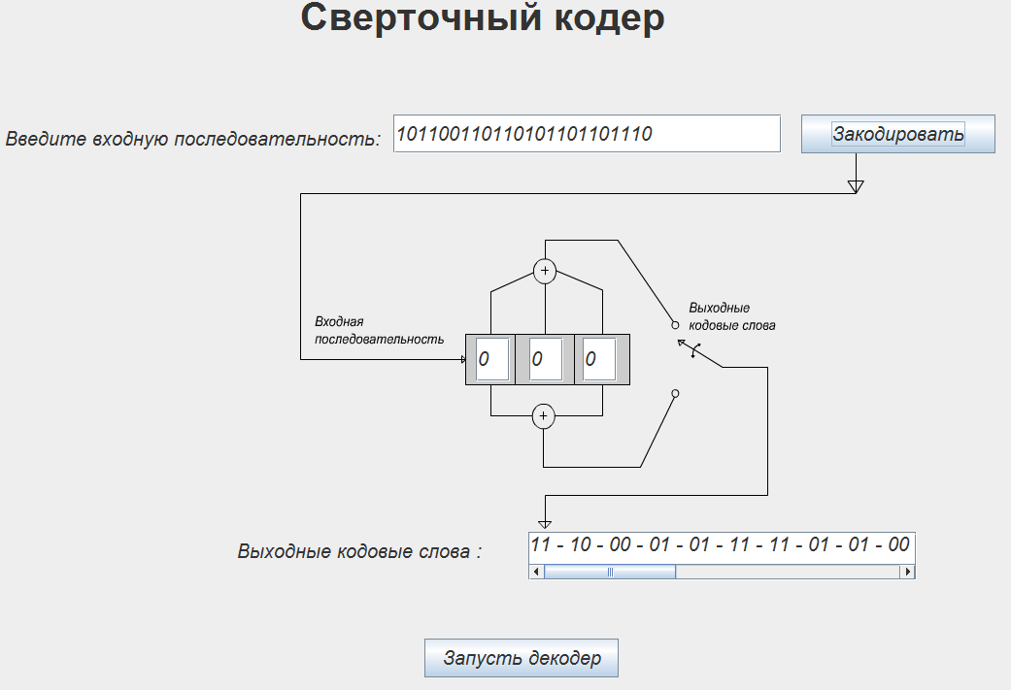

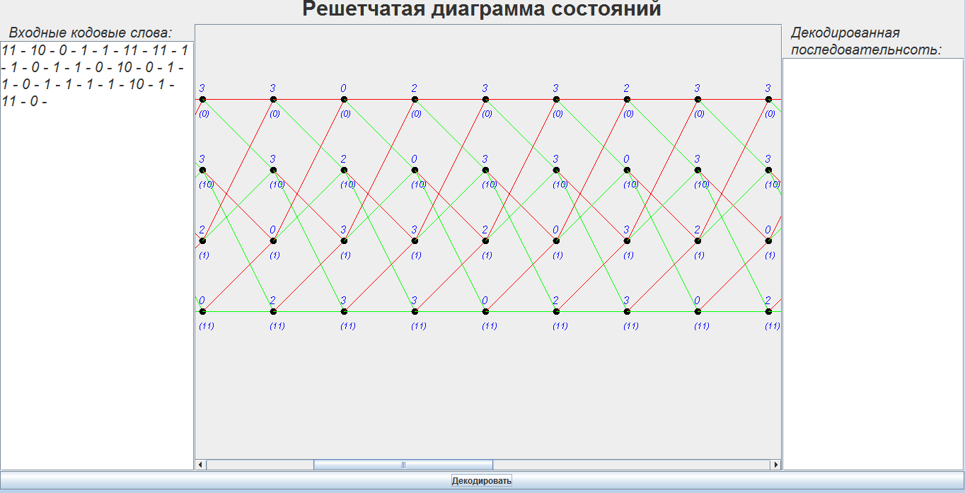

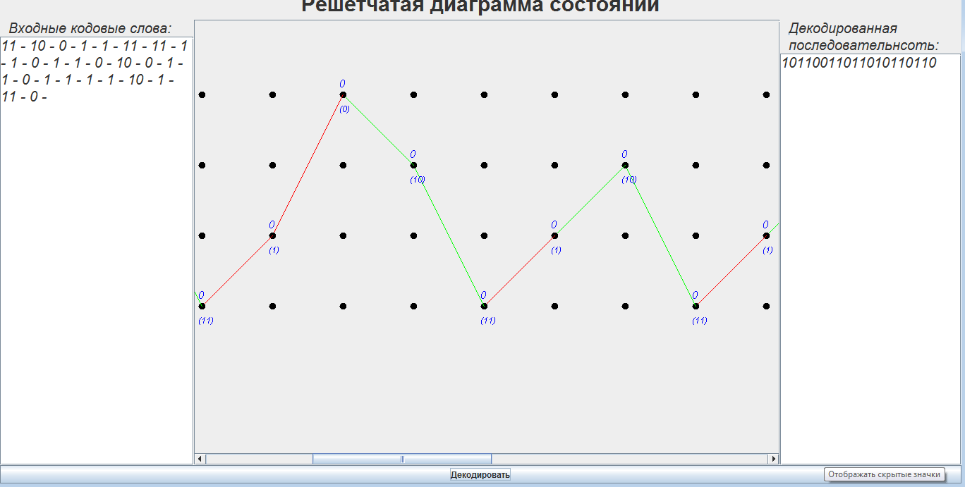

Данный проект был разработан в среде разработки «Eclipse» с использованием обьектно ориентированного языка программирования «Java». Графический интерфейс был разработан с помощью «Swing». Алгоритмы разработаны при помощи знаний о канальном кодировании и алгоритмом Витерби, и с помощью знаний обьектно-ориентированного программирования.

Данный проект можно скачать с сайта GitHub.

**Проект: Щедрый Миллионер**

Целью данного проекта является разработкой мобильного приложения на платформу Android.

Данное приложение представляет из себя игру, в которой необходимо раздавать деньги игровым персонажам ,проверяя ихние паспортные данные на корректность, которые в свою очередь требуют определенное количество денег, при этом стараясь раздать наибольшее количество денег за отведенное время и не получить штраф.

Разработаны механики отдачи денег, смена людей, генератор людей, генератор запросов, действующие иконки магазина и переключения между состояниями, механика генерации паспортов персонажей, механика магазина, рекламы с AdMobs, таймер и счетчик штрафов, звуковое сопровождение.

Данное приложение находится в альфа-тестировании и не выложено в Google-Play.

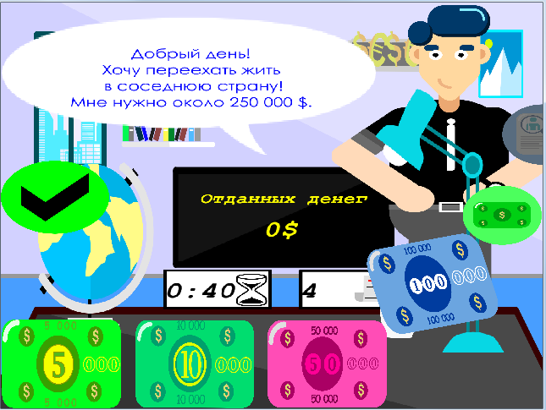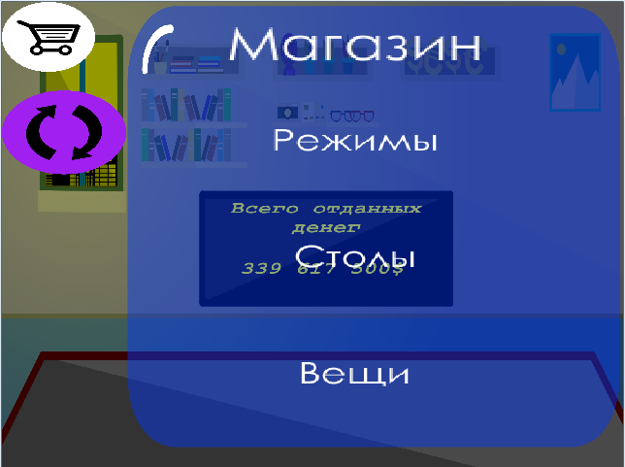

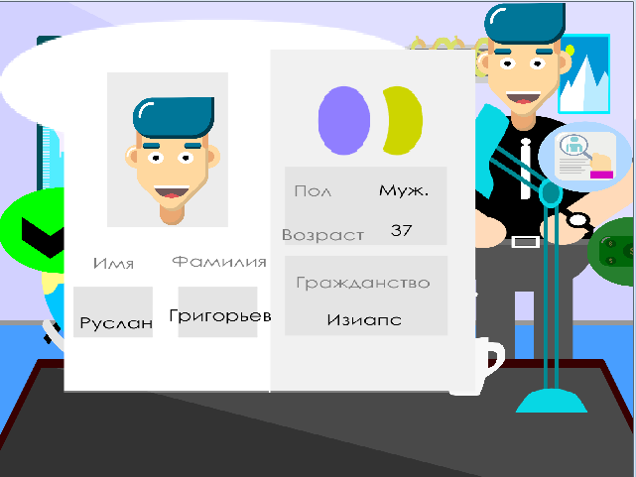

Данное приложение было разработано в среде разработки «Android Studio» с использованием обьектно ориентированного языка программирования «Java» и фреймворка «LibGdx».Графическая составляющая была реализована в «Moho Pro 12». Алгоритмы разработаны при помощи знаний обьектно-ориентированного программирования.

**Проект: Шаблон строительного сайта.**

Целью данного проекта заключается в разработке шаблона строительного сайта.

Данный шаблон представляет из себя сайт, где выведена основная информация о строительной компании и ее услугах.

Реализованы страницы об услугах и основной информации. В последующих версиях будут добавлены таблицы с материалами. 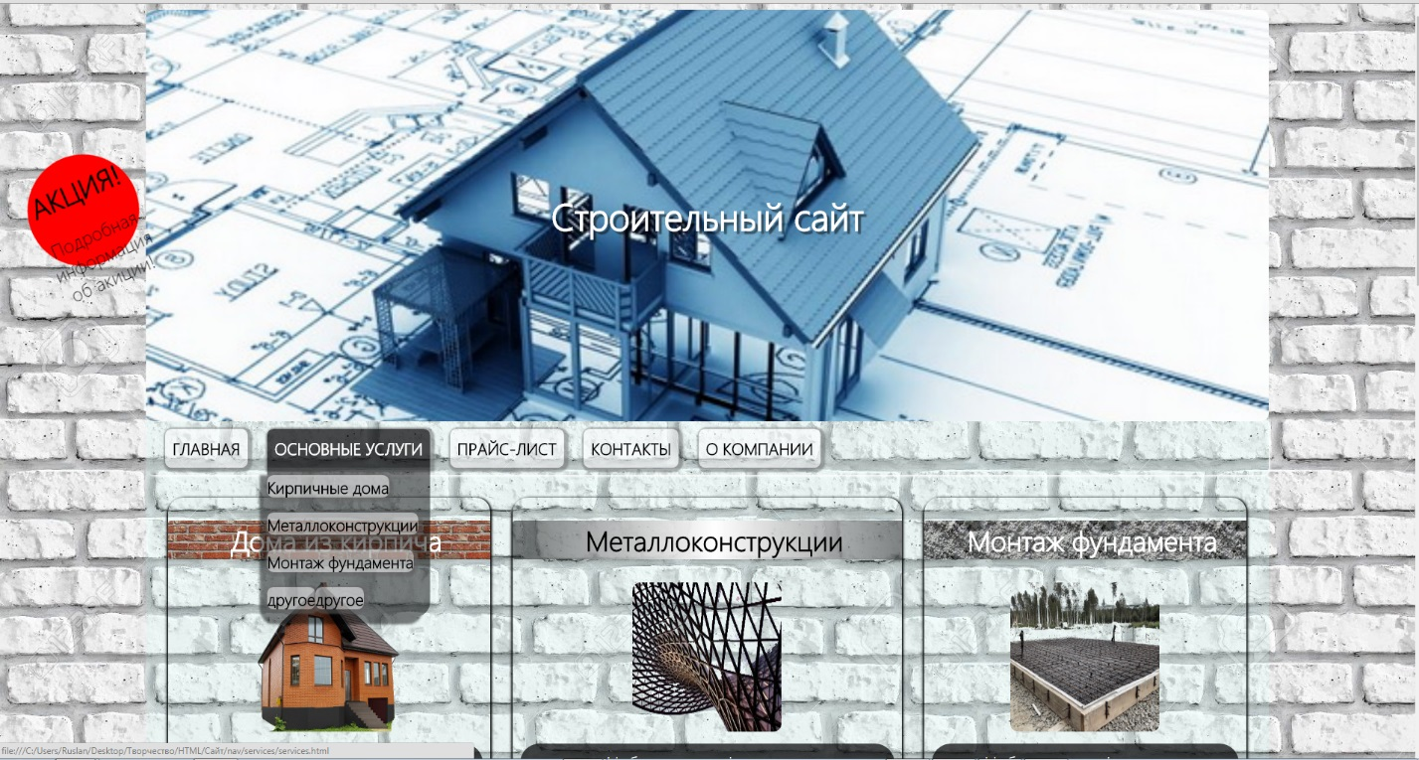

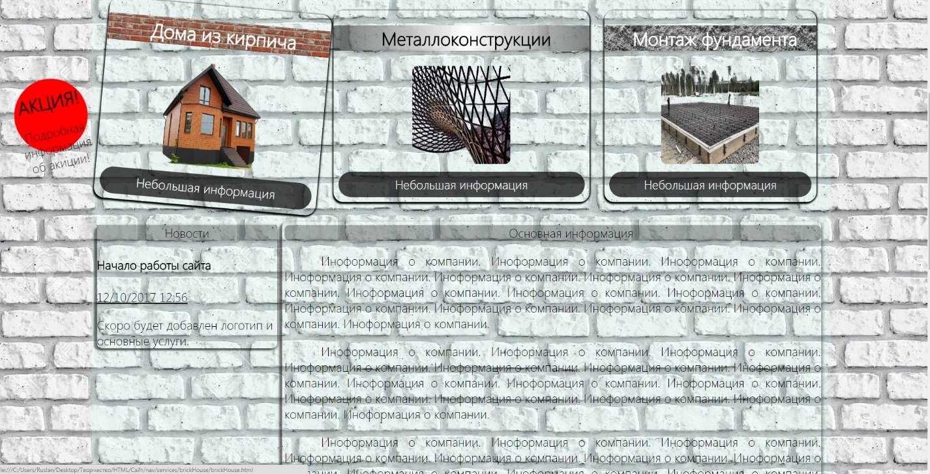

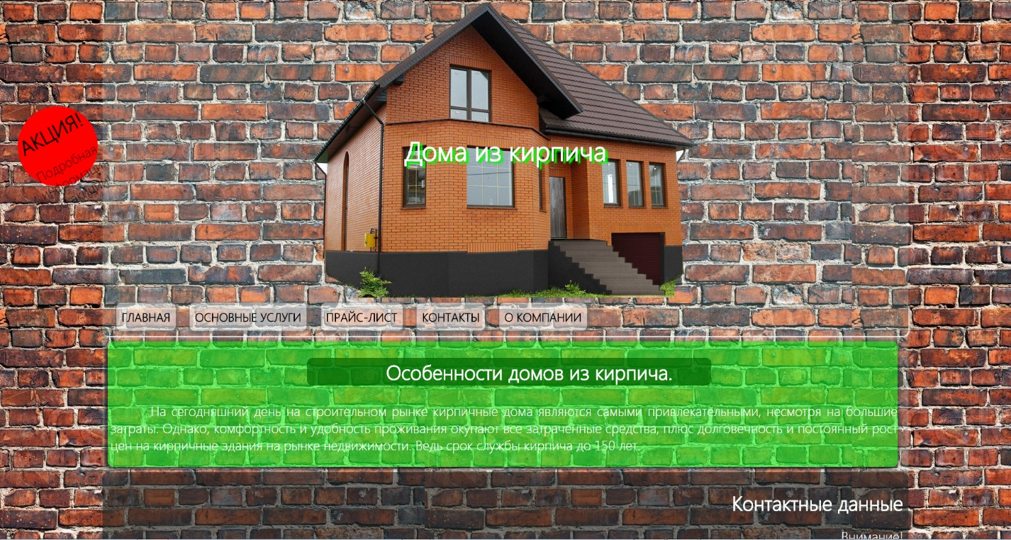

Данный сайт был разработан в среде разработке «Notepad++» при помощи языков программирования HTML/CSS.

В данный момент изучаются фреймворки AngularJS и ReactJS для быстрой и эффективной работы сайта.

**Проект:Метод анализа иерархии Саати**

Данный проект представляет собою разработку программы , в основе которой лежит алгоритм метод анализа иерархий и принятия решений. Метод анализа иерархий представляется более обоснованным путем решения многокритериальных задач в сложной обстановке с иерархическими структурами, включающими как осязаемые, так и неосязаемые факторы, чем подход, основанный на линейной логике.

Основной задачей в иерархии является оценка высших уровней исходя из взаимодействия различных уровней иерархии, а не из непосредственной зависимости от элементов на этих уровнях

Работа программы:

Пример- выбор школы по критериям.

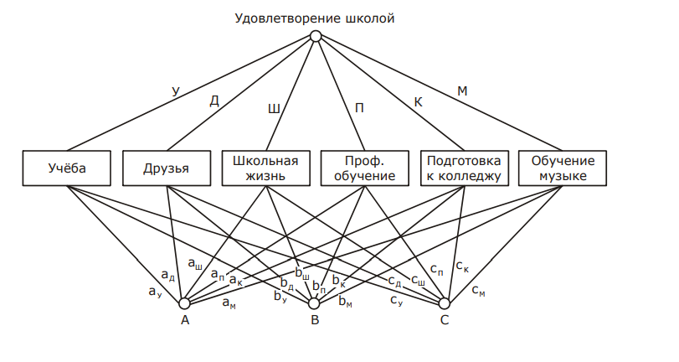

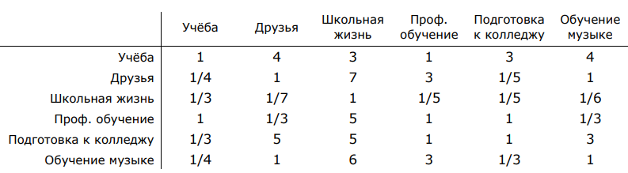

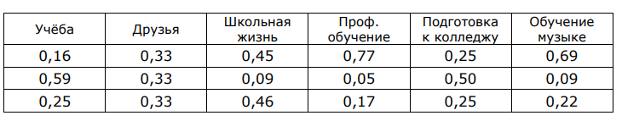

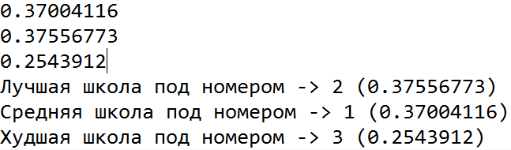

Данная программа так же строит принятие решений при фактических данных.

Пример - отношения стран, относительно друг друга по богатству

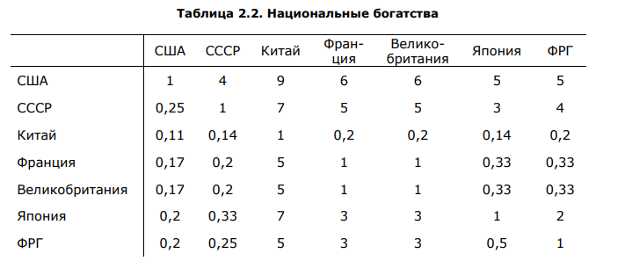

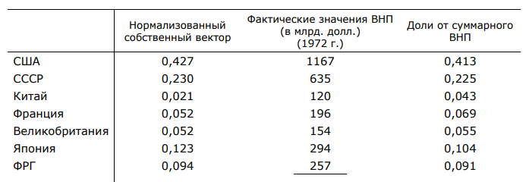

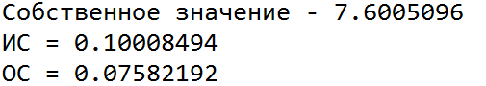

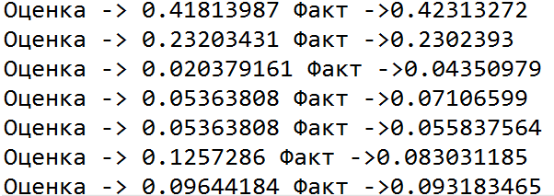

Метод анализа иерархии Саати очень полезен в различных сферах деятельности, при принятии каких ни будь решений с учетом критерий. Метод Саати используется в таких областях как:

* Интегрированное нахождение приоритетов ресурсов для развивающейся страны Мера влияния в мире
* Анализ конфликтов
* Использование в энергетики
* Применение метода к выбору кандидата от демократической партии
* Аттестация преподавателей в высшей школе.

Так же данный метод является замкнутой логической конструкцией, обеспечивающей с помощью простых правил анализ сложных проблем во всем их разнообразии и приводящей к наилучшему ответу.

Данное приложение было разработано в среде разработки «Eclipse» с использованием обьектно ориентированного языка программирования «Java» . Алгоритмы разработаны при помощи знаний обьектно-ориентированного программирования и знаний о методе принятия решений Саати.

**Проект: Система обрабатывания покупки и бронирования авиабилетов.**

Данный проект представляет собою разработки программы, реализующая алгоритм покупки и бронирования авиабилетов.

Логическая модель системы:

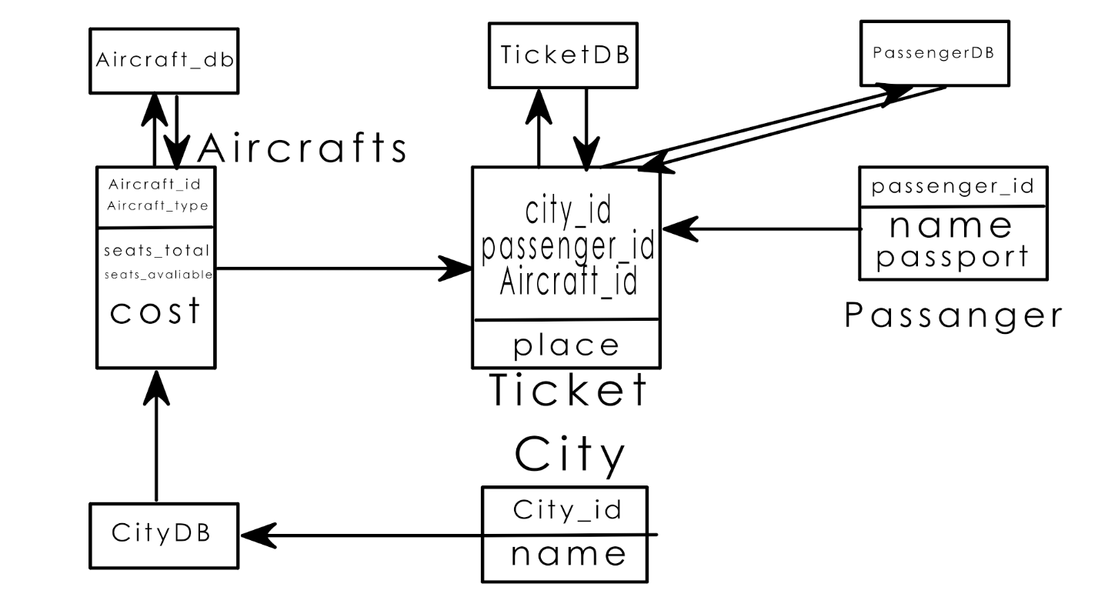

Алгоритмическая модель:

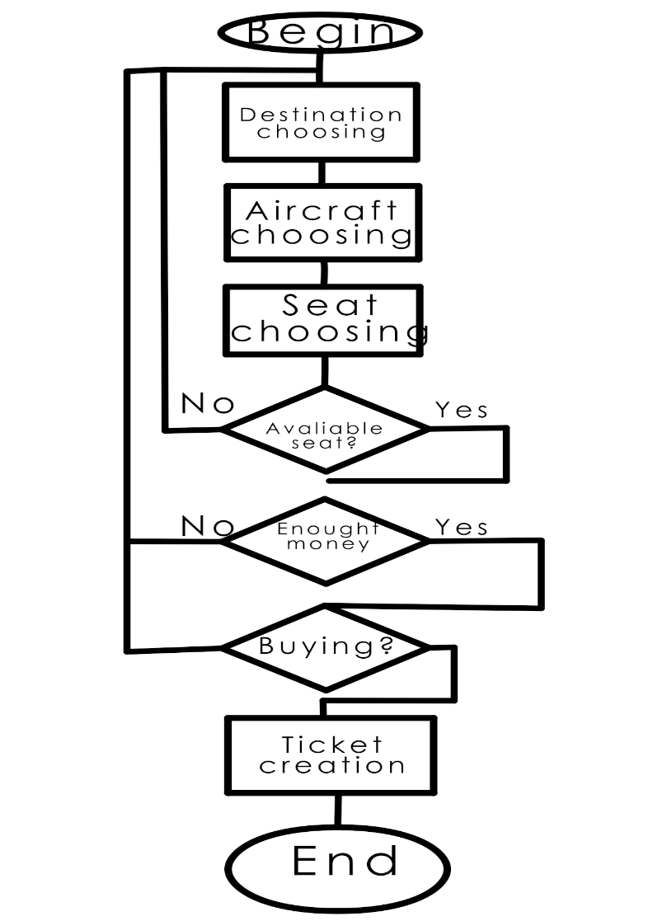

Результат работы программы:

Бронирование билета в Москву компании S7, 20 место:

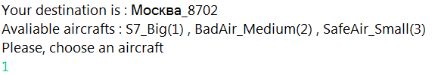

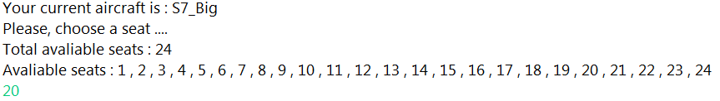

Уведомление, что место свободное и идет проверка на платежеспособность:

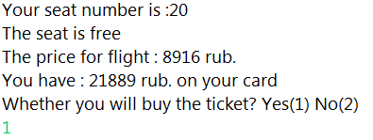

Выдача билета:

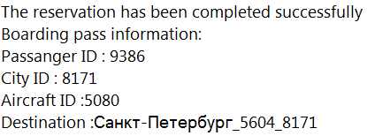

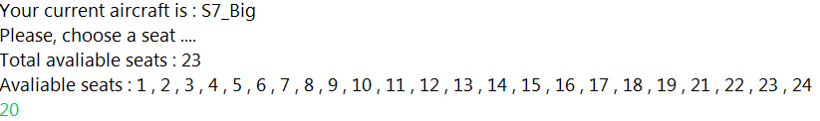

Бронирование билета в Москву компании S7, 20 место другим человеком:



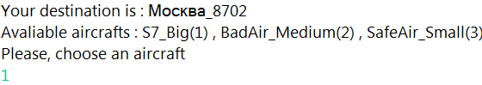



Уведомление, что место уже занято:

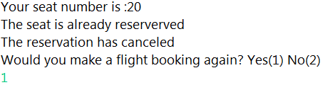

Выбор другого места, 9 :

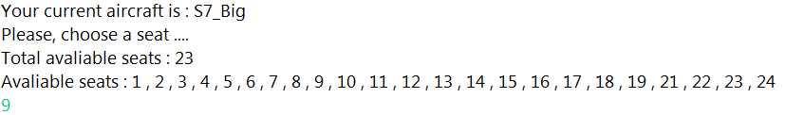

Уведомление, что место свободное и идет проверка на платежеспособность:

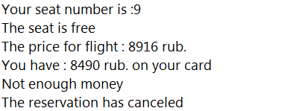

Все данные заносились и были использованы с помощью БД SQLite

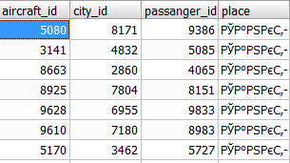



Данное приложение было разработано в среде разработки «Eclipse» с использованием обьектно ориентированного языка программирования «Java» и БД SQLite . Алгоритмы разработаны при помощи знаний обьектно-ориентированного программирования.

В данный момент изучаются сервлеты, система сборки Maven и Java EE для использования данных механик в будущем.

Все данные проекты были разработаны самостоятельно. Команды, к сожалению, не было.